На должность генерального директора фонда капитального ремонта назначен Олег Смирнов

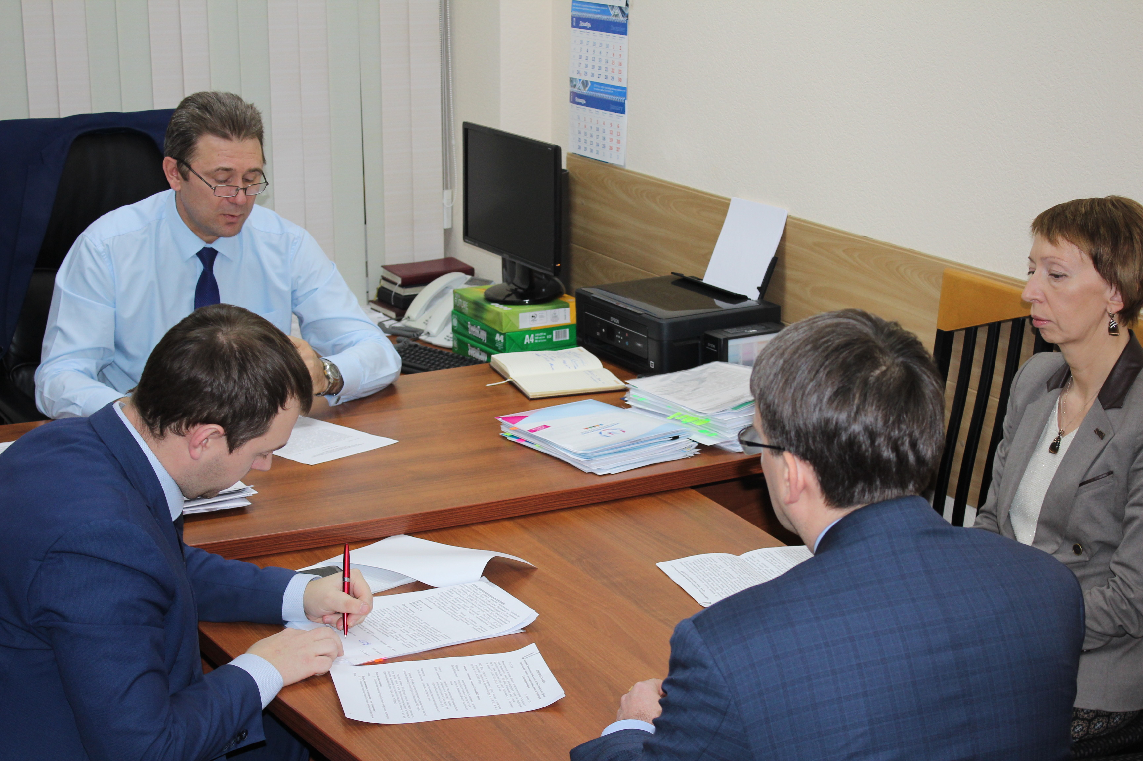
В Правительстве региона под председательством министра промышленности, энергетики и ЖКХ Евгения Афанасьева состоялось заседание высшего коллегиального органа Фонда капитального ремонта Красноярского края. На заседании ВКО с Олегом Смирновым, который был избран по итогам конкурсного отбора, был подписан трудовой договор.
Напомним, решение по назначению генерального директора было принято по итогам конкурса, организованного министерством промышленности, энергетики и ЖКХ края. На первом этапе претенденты на должность генерального директора Фонда прошли тестирование, разработанное Минстроем РФ для проверки соответствия кандидатов обязательным квалификационным требованиям. Тест включал 50 вопросов, которые нужно было решить за один час. Для прохождения в следующий тур кандидат должен был набрать не менее 45 баллов. Проведение квалификационного экзамена и определение его результатов осуществлялось Минстроем РФ. В результате из 12 кандидатов, участвовавших в конкурсе, проходной балл набрали три претендента: Олег Смирнов, Тарас Метляев, Александр Чалбышев. Заключительным этапом конкурсного отбора на должность директора Фонда капитального ремонта стало индивидуальное собеседование с конкурсной комиссией.
По итогам собеседования члены комиссии определили победителя с учетом рейтинга кандидатов путем открытого голосования простым большинством голосов. Им стал Олег Смирнов. Итоговое решение комиссии закреплено в протоколе, и на его основании министерство промышленности, энергетики и ЖКХ выпустило приказ о признании кандидата, набравшего наибольшее количество баллов, победителем конкурса. Затем этот документ был направлен в высший коллегиальный орган Фонда.
По результатам заседания ВКО Фонда с новым генеральным директором Олегом Смирновым был заключен срочный трудовой договор сроком на пять лет.

